INSTITUTO FEDERAL DE EDUCAÇÃO, CIÊNCIA E TECNOLOGIA DO AMAZONAS.

EDITOR DE IMAGENS

MANAUS-AM

2017

INSTITUTO FEDERAL DE EDUCAÇÃO, CIÊNCIA E TECNOLOGIA DO AMAZONAS

CAMPUS MANAUS CENTRO – CMC

DEPARTAMENTO ACADÊMICO DE INFORMAÇÃO E COMUNICAÇÃO – DAIC

TECNOLOGIA EM ANÁLISE E DESENVOLVIMENTO DE SISTEMAS – TADS

Milene de Souza Reis

Rafael Alves do Nascimento

EDITOR DE IMAGENS

Trabalho solicitado pelo Professor da disciplina de Projeto de Interface Gráfica, para obtenção de nota parcial no primeiro semestre.

Professor: Emmerson

MANAUS-AM

2017

O projeto da disciplina de Projeto de Interface Gráfica vai ser sobre uma aplicação para edição de imagens e será utilizada a ferramenta Java FX.

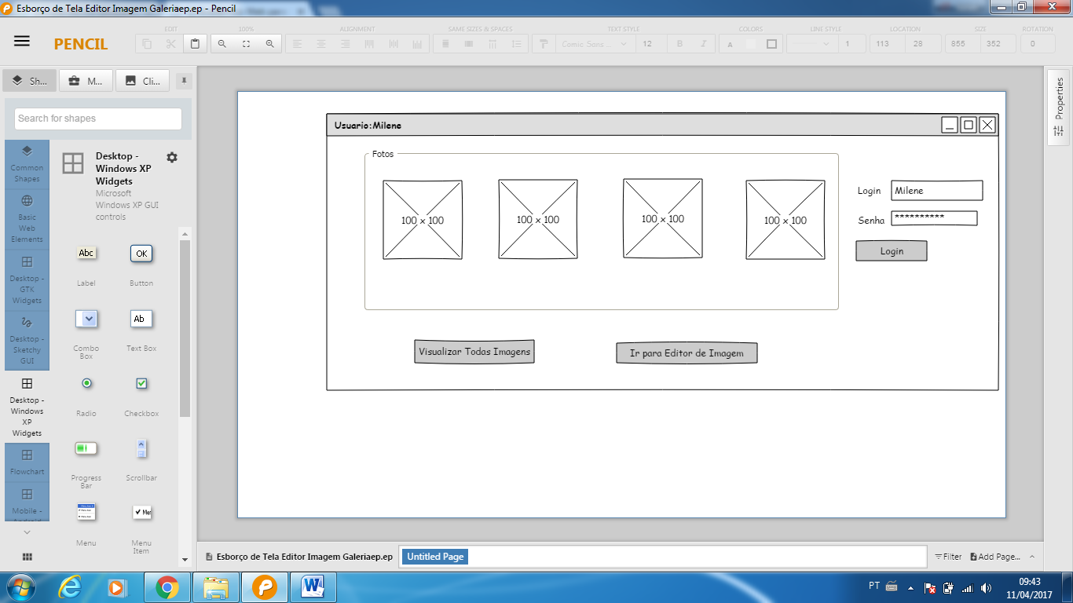

*Figura 1 – Pagina Inicial com o Login e Senha*

O proposito é que esse editor de imagem terá mudanças de acordo com outros editores de imagens disponíveis no mercado e tendo uma interface da forma de visualização diferente como tendo a opção de visualizar as imagens todas de uma vez.

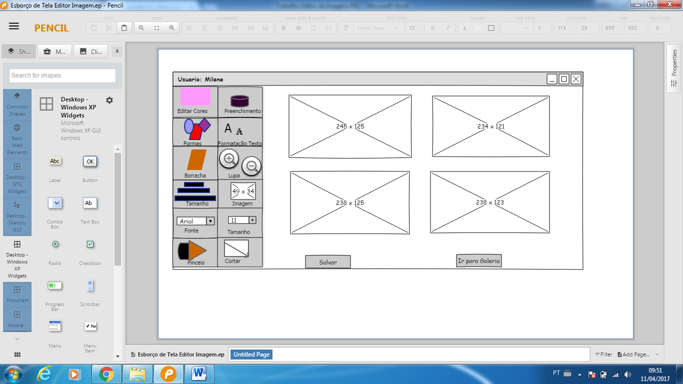

*Figura 2 – Pagina com as Ferramentas do Programa*

Aque será apresentado as ferramentas para fazer a edição de imagens e vsualizando as imagem durante a edição e também após de ser salvo, cada icone é uma ferramenta exclusiva para editar a imagem que aparecerá na tela.